Elanco presenta el informe Ganadería 5:00 a. m., una iniciativa para analizar los retos y oportunidades del futuro de la ganadería española
- El estudio identifica las principales prioridades estratégicas para reforzar la sostenibilidad económica, social y medioambiental del sector y pone de manifiesto la necesidad de fortalecer su conexión con la sociedad.
Madrid, 22 de junio de 2026. Elanco presenta hoy en Madrid el informe Ganadería 5:00 a. m., una iniciativa impulsada en el marco de su programa Sumando Juntos para analizar la situación actual de la ganadería española y contribuir a la reflexión sobre los principales desafíos y oportunidades que marcarán su evolución en los próximos años.
Informe Ganadería 5 a. m.: una visión actual del sector ganadero español
El estudio ofrece una visión multidisciplinar de la realidad del sector a partir del análisis de documentación especializada, entrevistas a 32 profesionales de referencia de toda la cadena de valor agroalimentaria y una encuesta realizada a la ciudadanía española.
La iniciativa nace con el objetivo de acercar la realidad de la ganadería al conjunto de la sociedad y fomentar el diálogo entre productores, industria, comunidad científica, administraciones, medios de comunicación y consumidores.
Según destaca el informe, la ganadería constituye una actividad estratégica para España desde el punto de vista económico, social y territorial. Sin embargo, la investigación revela que sigue siendo una actividad poco conocida por una parte importante de la ciudadanía, lo que plantea la necesidad de reforzar la comunicación, la transparencia y el conocimiento sobre la contribución del sector a la alimentación, el empleo y el desarrollo rural.
El informe identifica cuatro grandes ámbitos de actuación para fortalecer la sostenibilidad de la ganadería española: la sostenibilidad económica, la sostenibilidad social, la sostenibilidad medioambiental y el entorno institucional y normativo.
Entre las prioridades señaladas por los expertos participantes destacan el impulso de la innovación, la digitalización y la inversión en I+D+i; el apoyo al relevo generacional y la incorporación de mujeres; el fortalecimiento de la competitividad; la apuesta por la diferenciación y la calidad; y la mejora de la conexión entre el sector y la sociedad.
El estudio también pone de relieve una creciente sensibilidad de la ciudadanía hacia cuestiones como el bienestar animal, la sostenibilidad ambiental, la seguridad alimentaria y la trazabilidad de los alimentos, aspectos que se perfilan como elementos clave para la evolución futura de la actividad ganadera.
En palabras de Juan Pascual, vicepresidente de Francia, Iberia e Italia de Elanco: “Ganadería 5:00 a. m. nace como una herramienta de escucha, reflexión y diálogo. Queremos contribuir a una conversación constructiva sobre el futuro del sector y ayudar a generar una mayor comprensión de la realidad de la ganadería española y de las personas que están detrás de ella”.
El nombre del proyecto hace referencia a las miles de personas que comienzan su actividad diaria a primera hora de la mañana para garantizar la producción de alimentos seguros y de calidad.
“Las cinco de la mañana representan compromiso, responsabilidad y vocación. Representan a las personas que cada día hacen posible una actividad esencial para nuestra sociedad y que contribuyen al desarrollo económico, social y territorial de nuestro país”, añade Pascual.

Presentación del informe y mesa redonda con expertos sectoriales
El acto de presentación del informe se celebra hoy en el Salón de Actos de la Asociación de la Prensa de Madrid y contará con la participación de representantes del sector ganadero, organizaciones profesionales, expertos y periodistas especializados.
Tras la bienvenida institucional a cargo de Juan Pascual, Alberto González, Head of Farm Animal Business Spain de Elanco, expondrá las principales conclusiones del estudio.
Posteriormente tendrá lugar la mesa redonda “La ganadería española ante el futuro: sostenibilidad, innovación y conexión con la sociedad”, moderada por Alberto González y en la que participarán:
- Miguel Ángel Higuera, director de ANPROGAPOR.
- Matilde Moro, gerente de ASOPROVAC.
- Jordi Montfort, secretario general de Avianza.
- Elisa Plumed, periodista especializada en agricultura y alimentación.
- Gemma Ticó, especialista en comunicación y redes sociales.
- Antonio Palomo, profesor de la Universidad Complutense de Madrid.
El debate abordará cuestiones como la competitividad del sector, el relevo generacional, la sostenibilidad, la innovación, la seguridad alimentaria, el bienestar animal, la trazabilidad, la percepción social de la ganadería y los desafíos de la comunicación en un contexto marcado por la creciente demanda de información y transparencia por parte de la ciudadanía.

Sobre Ganadería 5:00 a. m.
Ganadería 5:00 a. m. es una iniciativa impulsada por Elanco para analizar la situación actual y las perspectivas de futuro del sector ganadero español. El proyecto forma parte de Sumando Juntos, un programa orientado a fortalecer la colaboración entre los distintos agentes de la cadena alimentaria para promover el bienestar animal, la seguridad alimentaria y la sostenibilidad.

Sobre Sumando Juntos
Sumando Juntos es un programa de Elanco que promueve la conexión y la colaboración entre los distintos integrantes de la cadena de valor alimentaria. Su objetivo final es fomentar el bienestar animal, garantizar la seguridad alimentaria y promover la protección del planeta. Más información en: https://sumandojuntos.es
Sobre Elanco
Más de 70 años cuidando de la salud animal
Elanco Animal Health es una empresa líder mundial en salud animal dedicada a innovar y ofrecer productos y servicios para prevenir y tratar enfermedades en animales de granja y animales de compañía, creando valor para ganaderos, veterinarios, tutores de mascotas, Pet Shops, grupos de interés y la sociedad en general. Las iniciativas de Elanco Healthy Purpose™ promueven la salud de los animales, las personas y el planeta, sensibilizando al consumidor sobre la importancia de la seguridad alimentaria mundial y potenciando el vínculo entre las personas y los animales.
Con presencia en 90 países y unos 9.000 empleados en todo el mundo, la compañía promueve la innovación, tanto en la investigación científica como en las operaciones cotidianas. Fundada en 1954, Elanco tiene su sede principal en Indianápolis, Indiana (EE.UU.), cuenta con 18 plantas de fabricación y más de 200 marcas. Más información en elanco.com

MATERIALES QUE ACOMPAÑAN LA NOTA DE PRENSA
Logos e imágenes
 | 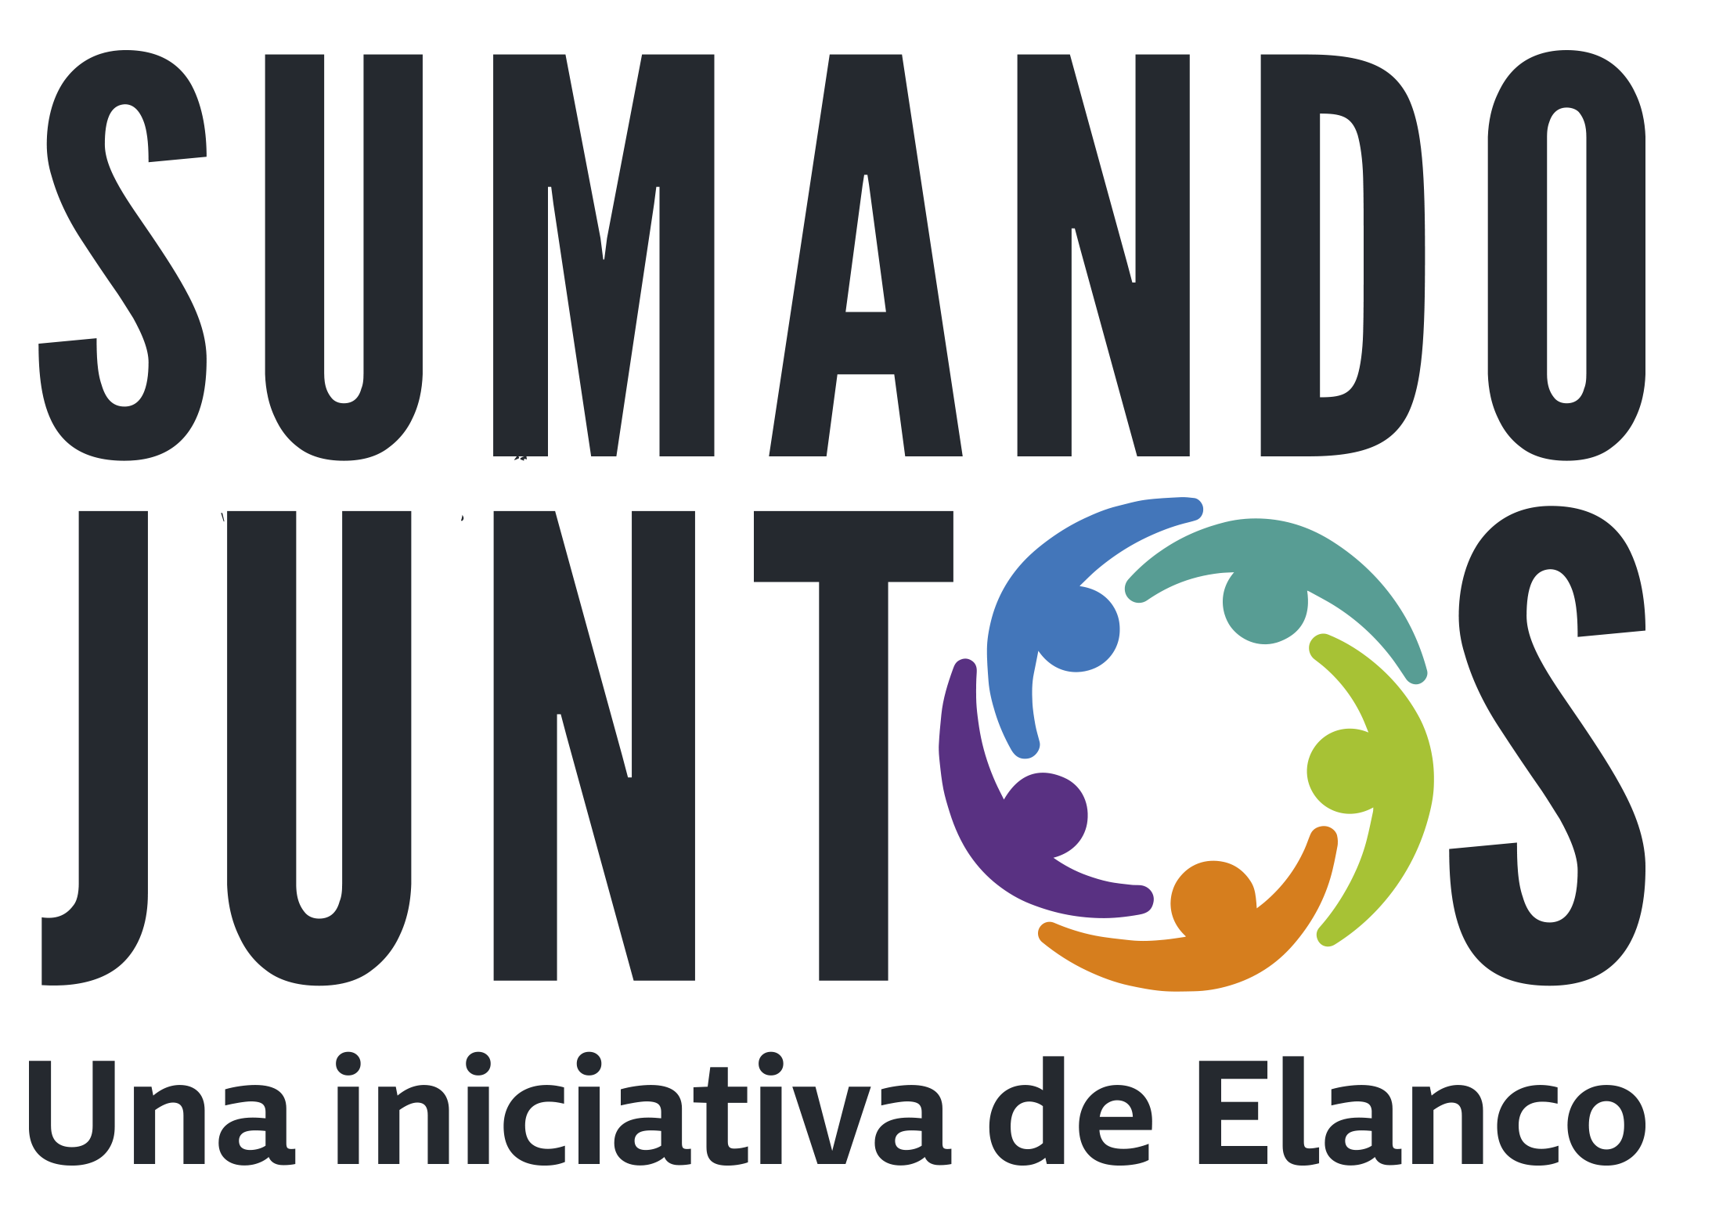

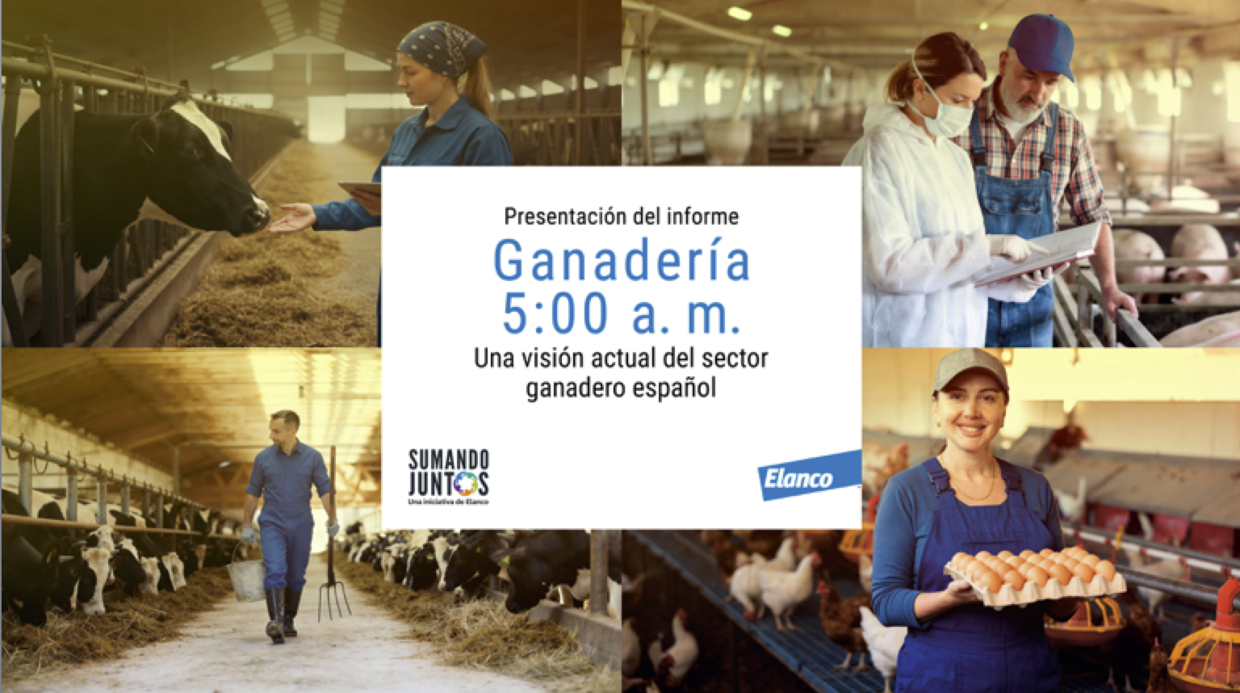 | 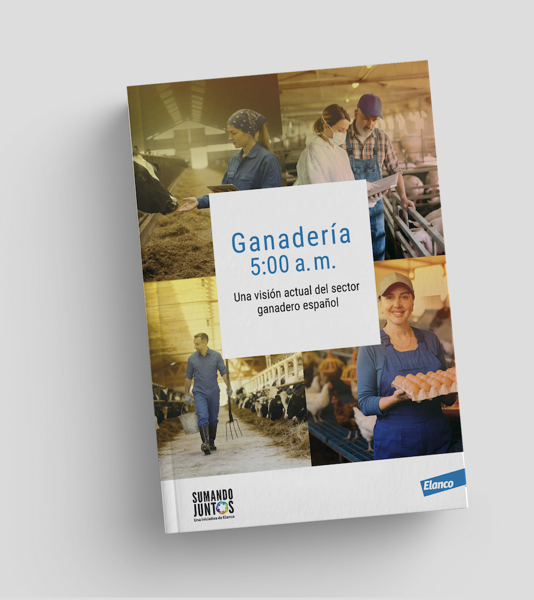

Escanea el código QR para acceder a los materiales del Press Kit


